6CCSDTOFX05-O
BIOSSEGURANÇA: UMA AVALIAÇÃO DO CONHECIMENTO DOS DISCENTES DO CURSO DE TERAPIA OCUPACIONAL DA UNIVERSIDADE FEDERAL DA PARAÍBA A RESPEITO DAS MEDIDAS DE PREVENÇÃO NO MEIO ACADÊMICO
Jéssica Feitosa Matos (1), Jéssica Hanne Gonzaga de Araujo (2), Paola Ribeiro da Luz Silva (3), Berla Moreira de Moraes (4), Roberta Ferreti Bonan Dantas Batista (5), Carlos Eduardo Sales da Silva (6).
Centro de Ciências da Saúde/ Departamento de Terapia Ocupacional/ FLUEX

Resumo

O Presente estudo avaliou o nível de conhecimento em medidas de proteção em biossegurança pelos alunos do curso de graduação em terapia ocupacional da Universidade Federal da Paraíba (UFPB). A amostra deste trabalho foi constituída por 62 alunos do 1º ao 3 º período do referido curso. Dos 62 alunos pesquisados, 43,55% referiram à higienização das mãos como meio de proteção, 48,39% higienizam antes e depois dos procedimentos, 45% usam o conjunto água e sabão para higienização; 37,1% referiram o uso de Equipamentos de proteção individual (EPI) como meio de proteção, sendo o uso do conjunto jaleco, luva e máscara referida por 11% da amostra; 16,13% referiram à imunização como medida de proteção. Sugere-se a necessidade de abordar sistematicamente o tema medidas de prevenção em biossegurança no processo de formação dos alunos, a fim de mantê-los informados e prevenidos contra os diversos riscos inerentes ao exercício de suas atividades acadêmicas.

Palavras chaves: Biossegurança, Medidas de prevenção, Terapia ocupacional.

Abstract
These present study assessed the level of knowledge in Biosafety measures to protect the students of undergraduate occupational therapy at the Federal University of Paraíba (UFPB). The study sample consisted of 62 students from 1st to 3rd period of that course. Of the 62 students surveyed, 43.55% reported hand hygiene as a means of protection, sanitize 48.39% before and after procedures, 45% use the set of soap and water for hygiene, 37.1% reported the use of equipment protective equipment (PPE) as a means of protection, and the use of the whole coat, gloves and mask mentioned by 11% of the sample, 16.13% reported immunization as a protective measure. It is suggested the need to address systematically the issue of biosecurity measures to prevent the formation process of the students in order to keep them informed and warned against the various risks inherent in the exercise of their academic activities.

Keywords: Biosafety, Measures to prevent, Occupational Therapist.

Introdução

Biossegurança, em seu sentido amplo é conceituada como a vida livre de perigos. Genericamente, medidas de biossegurança são ações que contribuem para a segurança da vida, no dia-a-dia das pessoas (ex.: cinto de segurança, faixa de pedestres). Assim, normas de biossegurança englobam todas as medidas que visam evitar riscos físicos (radiação ou temperatura), ergonômicos (posturais), químicos (substâncias tóxicas), biológicos (agentes infecciosos) e psicológicos (como o estresse).
Os serviços de saúde possuem muitas áreas de insalubridade, com graduação variável que dependem de sua hierarquização e complexidade (ex. hospital terciário ou posto de saúde), do tipo de atendimento prestado (ex. atendimento exclusivo a moléstias infecto contagiosas) e do local de trabalho do profissional (ex. laboratório, endoscopia, lavanderia etc.). Os riscos de agravo à saúde (ex. radiação, calor, frio, substâncias químicas, estresse, agentes infecciosos, ergonômicos etc.) podem ser variados e cumulativos.
Por mais básico que possa parecer, o hábito de lavar as mãos ainda é adotado com menos freqüência do que o necessário. A gerente de Investigação e Prevenção de Infecções e dos Eventos Adversos da Anvisa, Adélia Marçal, acredita que esse ato ultrapassa a questão cultural. “A higiene demanda tempo. Às vezes, o profissional se encontra tão sobrecarregado pelo trabalho, que pula a ação de higiene para ir direto a ação assistencial, que é vista como mais importante”, justifica. (ANVISA, 2005).
Os acadêmicos/profissionais de Terapia Ocupacional estão suscetíveis a vários riscos de adoecimento e de acidentes. O mecanismo mais efetivo para a proteção é oferecido pelos equipamentos de proteção individual (EPIs). Estes são constituídos por gorro, óculos de proteção, máscara, avental, sapato e/ou sapatilha para toda a equipe de trabalho. Para que o controle de infecção seja mais efetivo, o grupo todo deve interagir e estar devidamente informado e paramentado, a fim de que a cadeia asséptica não seja interrompida em nenhum momento (BARBOSA, 1999; MAGRO-FILHO, 2000; TORTORA, 2005).
A vacinação é considerada uma das mais importantes medidas de prevenção de aquisição de infecções. A vacinação contra hepatite B (HBV), rubéola, caxumba, tétano e influenza tem sido recomendada tanto para todos profissionais da área de saúde (GUIMARÃES, 2001). O laboratório de ensino ou pesquisa é um local de constante aprendizado tanto para o professor como para os alunos. Estar em harmonia com o ambiente de trabalho é imprescindível. O objetivo do presente trabalho é identificar as principais carências dos alunos de Terapia Ocupacional da Universidade Federal da Paraíba em relação aos conhecimentos sobre as medidas de prevenção em biossegurança no meio acadêmico: a higienização das mãos, o uso de equipamentos de proteção individual (EPI) e a imunização.

Descrição Metodológica
O presente trabalho apresenta parcialmente os resultados de parte das atividades de pesquisa do Projeto de Extensão: Biossegurança no Departamento de Terapia Ocupacional e demais áreas da saúde. A fundamentação para a pesquisa constou de revisão bibliográfica e de pesquisa de campo com universo definido. Os dados foram coletados por meio de um questionário com perguntas fechadas sobre biossegurança/ medidas de prevenção respondidas pelos alunos do curso de graduação de terapia ocupacional da Universidade Federal da Paraíba.
A amostra deste estudo foi constituída por 62 alunos dos 1º, 2º e 3º períodos do curso de graduação em Terapia Ocupacional da Universidade Federal da Paraíba, em que foi solicitada aos estudantes a assinatura do termo de consentimento livre e esclarecido para, em seguida, responder a um questionário com 11 perguntas fechadas e abertas sobre meio de prevenção relacionado à biossegurança: a higienização das mãos, o uso de equipamentos de proteção individual e a imunização. Antes de responder ao questionário, foram devidamente instruídos quanto ao objetivo desta pesquisa. O questionário foi aplicado de forma escrita por 02 alunos de enfermagem e 01 de farmácia, vinculados ao referido projeto de extensão, devidamente orientados pelo professor coordenador do projeto, nas salas de aula das 03 turmas do curso de terapia ocupacional sem nenhuma interferência por partes destes, com um tempo de 15 minutos para responder às perguntas. O questionário foi aplicado em 03 dias, um dia para cada período de graduação. Os dados foram tabulados em planilhas de Excel e os resultados analisados com ênfase no referencial teórico da biossegurança e medidas de prevenção.

Resultados
Dos alunos entrevistados 43,55% responderam que higienizam as mãos na sua prática de estudo/trabalho, 37,1% usa equipamentos de proteção individual, 16,13% consideraram a imunização como forma de proteção e 3,23% não responderam (Fig.01). Tal resultado demonstra que a maior parte dos discentes associou a proteção principalmente à lavagem das mãos, provavelmente por ser o método mais divulgado. Uma porcentagem considerável também considerou o uso de equipamentos de proteção individual como sendo método de proteção, provavelmente porque tal prática já faz parte do cotidiano dos alunos que, desde o primeiro período, já fazem uso de EPI em práticas laboratoriais. Porém apenas uma pequena parcela considerou a imunização como medida de proteção, o que demonstra falta de conhecimento sobre o assunto, necessitando assim de informações adicionais que podem ser incorporadas através de palestras e campanhas de vacinação junto a esses estudantes.
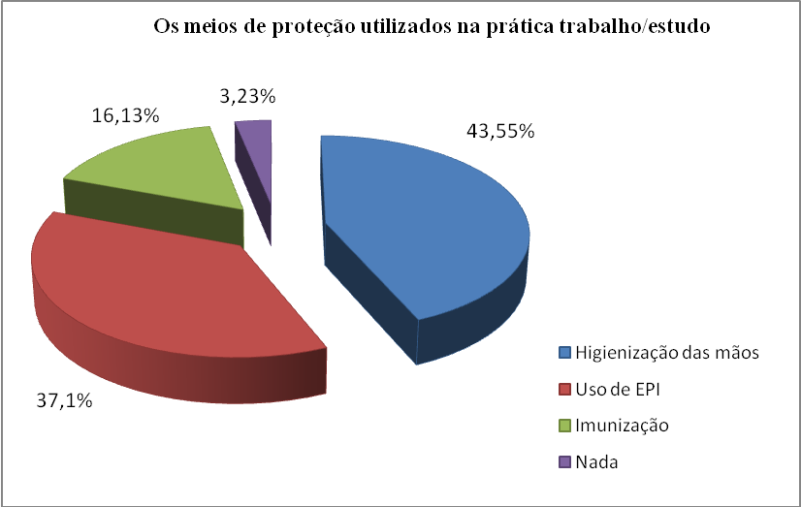
Fig. 01 Os meios de proteção utilizados na prática trabalho/estudo
Após o término da entrevista obtivemos os seguintes resultados: 48,39% dos entrevistados fazem assepsia das mãos antes e depois da prática trabalho/estudo, 40,32% realizam essa prática depois do trabalho/estudo, 6,45% antes da prática trabalho/estudo e 6,45% optaram por não responder a questão (Fig. 02). Tal resultado demonstrou que a maior parte dos discentes conhece a prática de lavagem de mãos, assim como a necessidade desta medida ser realizada antes e após na prática de ensino e pesquisa, porém uma porcentagem considerável só referiu a importância da lavagem das mãos após a atividade, o que demonstra não falta de conhecimento, mas sim um negligenciamento quanto a essa prática.
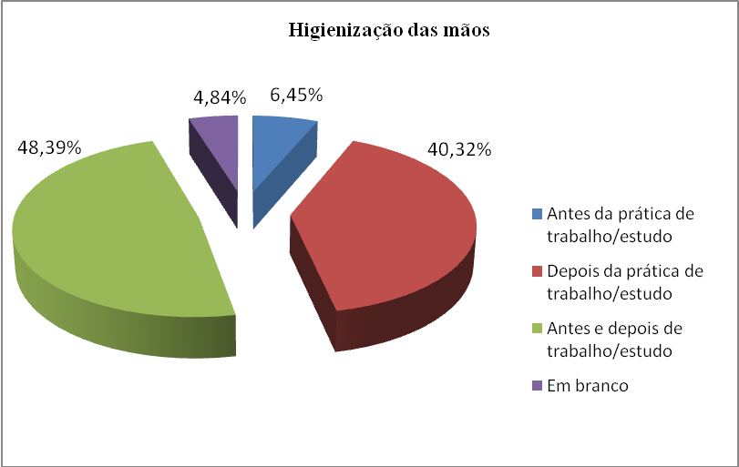
Fig.02 Prática de higienização das mãos

Quanto aos produtos utilizados para higienização das mãos, 45% referiram que usavam o conjunto água e sabão, seguido de 26% que usavam o conjunto água, sabão e álcool, 15% que usavam o conjunto água, sabão, álcool e degermante. Obtivemos também como resultados que 8% dos alunos referiram usar somente água e 6% somente álcool para higienização das mãos (Fig. 03). Tal resultado demonstrou que a maior parte dos discentes utiliza na prática de lavagem de mãos produtos para limpeza e assepsia das mãos, porém uma pequena porcentagem utiliza somente água ou somente álcool, o que demonstra não falta de conhecimento, mas sim um negligenciamento quanto ao uso produtos.
Fig.03 Prática de higienização das mãos

Quanto ao uso de EPI’s 75,81% optaram por fazer uso do EPI, 19,35% não utilizam nenhum equipamento e 4,84% optaram por não responder a questão (Fig. 04). Dentre os equipamentos de proteção individual mais utilizados no meio acadêmico, foram citados o conjunto luva e máscara (16%), o conjunto jaleco, luva e máscara (11%), o conjunto luva e jaleco (11%), o conjunto luva, máscara e sapato fechado (6%), vale ressaltar que 52% não opinaram (fig. 05). Tal resultado demonstrou que embora a maioria dos alunos terem relatado utilizar o EPI, sugere que grande parte dos discentes não associam o jaleco como equipamento de proteção, mas sim como uma vestimenta comum de laboratório. O uso da luva e da máscara foi lembrado porque os referidos alunos cursam desde o primeiro período disciplinas que exigem seu uso (laboratório de anatomia). Já equipamentos como touca e óculos não estão entre os mais citados já que não fazem parte da rotina desses discentes ou não foram esclarecidos como importantes o uso durante as práticas acadêmicas em laboratório e/ou visitas clínicas.
Fig. 04 - Uso de equipamentos de proteção individual | Fig. 05 - Equipamentos de proteção individual usados na prática acadêmica

Quando perguntado pela periodicidade do uso dos EPIs 30,6% responderam que usam sempre, 33,8% usam às vezes, 22,5% responderam que nunca usam e 12,9% não opinaram (Fig. 06). Tal resultado demonstra que da periodicidade de uso dos EPIs é reduzida, o que pode sugerir o conhecimento insuficiente sobre as normas de segurança e sobre o risco de contaminação no ambiente acadêmico.
Fig. 06 - Periodicidade de uso dos equipamentos de proteção individual (EPI)

Quando questionados se estão com o cartão de vacinação em dias, 61% dos alunos informaram que sim, 23% não lembravam e 16% afirmaram que não (Fig. 07). Diante dos dados considera-se preocupante a quantidade discentes não imunizados, visto que, desde do primeiro período do curso de graduação estão inseridos em práticas laboratoriais como anatomia, histologia e em visitas a cenários de práticas como hospitais, ambulatórios.
Fig. 07 – Percentual de alunos com o cartão de vacinação em dias

Quando perguntados sobre a importância da vacinação no seu meio de estudo, 88% responderam que era um meio de proteção importante, enquanto que 8% responderam que era pouco importante, 2% responderam que não era importante e 2% não opinaram (Fig. 08). Uma pequena parcela de alunos considerou a vacinação pouco/não importante em seu âmbito de estudo, o que demonstra falta de informação quanto aos riscos que pode estar exposto, necessitando assim de informações adicionais que podem ser incorporadas através de palestras e campanhas de vacinação junto a esses estudantes.
Fig. 08 – Importância da vacinação na opinião dos alunos

Dentre as vacinas consideradas mais importantes para os alunos, 18% referiram o conjunto tétano e hepatite, 56% citaram outras vacinas como: H1N1, sarampo, rubéola, anti-rábica, tríplice, dentre outras e 26% não opinaram. Tal resultado demonstra que apenas parte dos discentes associou o tétano e a hepatite como as vacinas mais importantes, embora estejam entre os métodos de imunização mais divulgados na área da saúde e meios informativos.
Fig. 09 – Vacinas consideradas importantes enquanto acadêmicos de terapia ocupacional

Quando questionados sobre envolvimento em acidentes nos ambientes de estudo e se souberam como proceder diante do mesmo, 11% relataram que se envolveram em acidentes (escorregar na escada, tropeçar em fios na sala) e souberam como proceder, 71% não se envolveram em acidentes e 18% não opinaram (Fig.10). Os acidentes que os alunos associaram terem se envolvidos são provenientes de riscos acidentais e podem estar presentes no ambiente de estudo. Assim como o risco acidental, outros riscos podem fazer parte do meio acadêmico dos alunos de terapia ocupacional como os riscos biológicos, químicos, físicos e ergonômicos, dessa forma, estão expostos a possíveis acidentes e ou adoecimentos se não houver uma maior informação sobre os mesmos e as formas de prevenção de acidentes, bem como, os meios como proceder diante dos mesmos na grade curricular. Essa necessidade de informação fica evidente quando observamos que 42% não obtiveram informações sobre prevenção de meios de proteção de acidentes no meio acadêmico (Fig. 11).
Fig. 10 - Envolvimento em situações de acidente no meio acadêmico | Fig. 11 - Informações sobre a prevenção de acidentes no meio acadêmico

Conclusão

Com o presente estudo fica evidente uma adesão aquém do necessário às medidas de proteção pelos alunos do curso de graduação de terapia ocupacional da UFPB, conforme recomendado pelas leis da biossegurança.
Desse modo, observou-se que das 03 medidas de proteção avaliadas, a prática de higienização das mãos foi a mais adotada pelos alunos, provavelmente por ser a mais divulgada no meio acadêmico.
A aplicação das medidas de proteção em biossegurança requer, adoção das instruções recomendadas por lei e corpo de conhecimento científico, adoção de hábitos adequados na rotina acadêmica, o que é favorável para o referido curso, visto estar em processo de implantação, com apenas 01 ano e 6 meses de funcionamento.
Ainda são poucos os dados constantes na literatura sobre o assunto aqui abordado, espera-se contribuir para a disseminação do conhecimento sobre este tema, bem como incentivar a formação de uma consciência em práticas biosseguras, para que a utilização das normas universais se torne um habito na rotina acadêmica/ profissional da terapia ocupacional.

Referências

CAVALCANTI, N. J. F. ET AL. BIOSSEGURANÇA: PROGRAMA ESTADUAL DST/AIDS - São Paulo. 2003.
BARBOSA S. V., COSTA-JUNIOR E. D. Controle de infecção no consultório odontológico. Terapêutica endodôntica. 1ª ed. São Paulo: Santos; 1999. 254 p.
MAGRO-FILHO O. Controle da infecção cruzada no consultório odontológico. Rev Bras Cir Implantod. 2000;7:18-27 p.
TORTORA G. J., FUNKE B. R., CASE C. L. Microbiologia. 6ª ed. Porto Alegre: Artmed; 2005. 894 p.
GUIMARÃES J. J. Biossegurança e controle de infecção cruzada em consultórios. 3ª ed. São Paulo: Santos; 2001. 536 p.
AGÊNCIA NACIONAL DE VIGILÂNCIA SANITÁRIA – Anvisa. Biossegurança. Rev da saúde Pública. 2005. 36 (6): 989-91 p.

